AgroSmart – Plataforma Web de Apoyo a Decisiones Agrícolas

Juan Felipe Orjuela López
Código: 137774

Oscar Santiago Navas Hernández
Código: 135766

Brayan Stiven Rodríguez Leal
Código: 137936

Docente
Alied Victoria Garzón Gordo

Universidad ECCI
Tecnología en Desarrollo Informático
Electiva I – Python

Bogotá, 2026

TABLA DE CONTENIDO
TABLA DE CONTENIDO 1
INTRODUCCIÓN 1
PLANTEAMIENTO DEL PROBLEMA 1
JUSTIFICACIÓN 1
OBJETIVOS 1
Objetivo General 1
Objetivos Específicos 1
DEFINICIÓN DEL CASO DE NEGOCIO 1
DESCRIPCIÓN GENERAL DEL SISTEMA 1
Funcionamiento General del Sistema 1
Roles del Sistema 1
Agricultor 1
Administrador 1
ALCANCE DEL PROYECTO 1
Funcionalidades Incluidas 1
Funcionalidades No Incluidas 1
ANÁLISIS DE REQUERIMIENTOS 1
Actores del Sistema 1
Requerimientos Funcionales 1
Requerimientos No Funcionales 1
CASOS DE USO 1
Identificación de Casos de Uso 1
Diagrama de Casos de Uso 1
HISTORIAS DE USUARIO 1
Tabla de Historias de Usuario 1
Criterios de Aceptación 1
METODOLOGÍA DE DESARROLLO 1
Enfoque Metodológico Scrum 1
Organización del Trabajo en Jira 1
Uso de Git para Control de Versiones 1
Evidencias del Proceso Ágil 1
DIAGRAMAS DEL SISTEMA 1
Diagrama de Casos de Uso 1
Diagrama de Clases 1
DISEÑO DE INTERFAZ Y MOCKUPS 1
Pantalla de Inicio de Sesión 1
Dashboard Principal 1
Módulo de Consulta Climática y Recomendaciones 1
Historial de Consultas 1
CONCLUSIONES 1
REFERENCIAS 1

INTRODUCCIÓN
En las zonas rurales de Colombia, los agricultores enfrentan un reto constante: tomar decisiones de siembra sin contar con información técnica clara sobre las condiciones climáticas de su región. Esta situación genera pérdidas económicas significativas que afectan tanto la productividad como el sustento de las familias campesinas.
A partir de esta necesidad, el presente proyecto propone el desarrollo de AgroSmart, una plataforma web orientada a apoyar las decisiones agrícolas mediante el análisis de datos climáticos simulados. La aplicación permite a los agricultores consultar el clima mensual de su región y recibir recomendaciones automatizadas sobre qué cultivos sembrar, considerando variables como temperatura, nivel de lluvia y temporada del año.
El sistema contempla dos roles principales: agricultor y administrador. El agricultor puede consultar recomendaciones climáticas, registrar cultivos, revisar su historial de consultas y enviar peticiones, quejas o reclamos (PQR). El administrador, por su parte, cuenta con herramientas para gestionar usuarios y cultivos dentro de la plataforma.
El desarrollo del proyecto se apoya en una metodología ágil basada en Scrum, utilizando Jira para la organización de tareas y Git para el control de versiones. La aplicación fue construida con Python y el framework Flask, desplegada en la plataforma Render y versionada mediante GitHub.
En este documento se presenta la documentación completa del proyecto: planteamiento del problema, justificación, objetivos, análisis de requerimientos, casos de uso, historias de usuario, metodología de desarrollo, diagramas del sistema, diseño de interfaz y conclusiones.

PLANTEAMIENTO DEL PROBLEMA
En muchas zonas rurales de Colombia, los pequeños y medianos agricultores toman decisiones sobre siembra y cosecha basándose únicamente en experiencia empírica o en información climática limitada. Esta dependencia de criterios no técnicos genera una alta exposición al riesgo, especialmente en contextos donde las condiciones climáticas varían con frecuencia.
La ausencia de herramientas tecnológicas accesibles que analicen variables como la temporada del año, el tipo de cultivo, el nivel de lluvias y la temperatura promedio puede derivar en pérdidas de cosechas, bajo rendimiento productivo y afectaciones económicas para las familias del campo.
Cuando las decisiones de siembra no están respaldadas por información técnica, los agricultores asumen riesgos innecesarios que podrían evitarse con el apoyo adecuado. La falta de acceso a plataformas digitales orientadas al sector rural agrava este problema, ya que las soluciones tecnológicas disponibles en el mercado generalmente no están diseñadas para usuarios con conocimientos básicos o sin acceso a equipos de alta gama.
Por lo anterior, se identifica la necesidad de desarrollar una herramienta web sencilla, accesible y funcional, que permita a los agricultores consultar información climática de su región y recibir recomendaciones prácticas sobre qué cultivos sembrar según las condiciones del mes, contribuyendo así a mejorar la planificación de la producción agrícola y a reducir las pérdidas ocasionadas por decisiones desinformadas.

JUSTIFICACIÓN
El desarrollo de AgroSmart se justifica por la necesidad de proporcionar a los agricultores colombianos una herramienta tecnológica accesible que les permita mejorar su toma de decisiones agrícolas. Cuando los productores del campo no cuentan con información técnica sobre el clima y los cultivos más adecuados para cada temporada, las consecuencias directas son la pérdida de cosechas y el deterioro de su economía.
La implementación de esta plataforma responde a un vacío tecnológico real en el sector rural: la ausencia de aplicaciones diseñadas específicamente para agricultores con conocimientos básicos de tecnología, que integren análisis climático con recomendaciones prácticas de siembra. AgroSmart no requiere conocimientos especializados para ser utilizado, lo que amplía su potencial de adopción en comunidades rurales.
Desde el punto de vista académico, el proyecto representa una oportunidad para aplicar los conocimientos adquiridos en el área de desarrollo de software con Python, incluyendo la construcción de aplicaciones web con Flask, el manejo de bases de datos con SQLAlchemy, la implementación de lógica de negocio y el despliegue de aplicaciones en entornos de producción. Adicionalmente, el uso de herramientas como Scrum, Jira y Git refuerza competencias en gestión de proyectos de software y trabajo colaborativo.
En consecuencia, AgroSmart no solo propone una solución funcional a una problemática del sector agrícola, sino que también permite demostrar la capacidad del equipo para desarrollar un sistema web completo, desde su concepción hasta su despliegue en producción.

OBJETIVOS

Objetivo General
Desarrollar una plataforma web que permita a los agricultores analizar condiciones climáticas de su región y recibir recomendaciones automatizadas sobre la viabilidad de siembra según el tipo de cultivo y la temporada del año, con el fin de mejorar la toma de decisiones agrícolas y reducir el riesgo de pérdidas económicas.

Objetivos Específicos
- Diseñar e implementar un módulo de registro e inicio de sesión seguro para agricultores y administradores, garantizando el control de acceso mediante roles diferenciados.
- Desarrollar un módulo de consulta climática que permita al agricultor seleccionar su región y el mes actual para obtener información sobre temperatura, nivel de lluvia y temporada.
- Implementar un algoritmo de recomendación de cultivos que analice las condiciones climáticas y sugiera las opciones de siembra más adecuadas, indicando el nivel de riesgo asociado a cada una.
- Construir un módulo de historial que permita al usuario revisar las consultas realizadas anteriormente y sus respectivas recomendaciones.
- Implementar un módulo de PQR (Peticiones, Quejas y Reclamos) que facilite la comunicación entre los agricultores y el administrador del sistema.
- Desarrollar un panel de administración con funcionalidades de gestión de usuarios y cultivos, incluyendo operaciones de creación, edición, eliminación y activación o desactivación de cuentas.
- Desplegar la aplicación en un entorno de producción accesible desde internet, utilizando GitHub para el control de versiones y Render como plataforma de hospedaje.

DEFINICIÓN DEL CASO DE NEGOCIO
AgroSmart surge como respuesta a la necesidad de los agricultores colombianos de contar con información técnica que les apoye en la planificación de sus siembras. El problema principal radica en que la mayoría de los productores rurales toman decisiones basadas en experiencia empírica, sin acceso a datos climáticos organizados ni a herramientas que les indiquen qué cultivos son más viables según las condiciones del mes.
El sistema propone centralizar esta información en una plataforma web de fácil acceso. A través de AgroSmart, un agricultor puede ingresar con su cuenta, seleccionar su región y el mes del año, y recibir automáticamente un análisis climático con recomendaciones de siembra ordenadas por nivel de riesgo: bajo, medio o alto. Esta clasificación le permite tomar decisiones más informadas y reducir la posibilidad de pérdidas.
El modelo de negocio contempla dos actores principales. Por un lado, el agricultor, quien utiliza el sistema para consultar el clima y gestionar su información de cultivos. Por otro lado, el administrador, encargado de mantener actualizada la base de datos de cultivos y usuarios, garantizando el correcto funcionamiento de la plataforma.
Desde una perspectiva de valor, AgroSmart ofrece beneficios concretos: ayuda a evitar pérdidas económicas por siembras inadecuadas, mejora la planificación de la producción y proporciona al agricultor una herramienta práctica que no requiere conocimientos tecnológicos avanzados para ser utilizada.
Tabla 1
Involucrados del proyecto AgroSmart
Involucrado | Rol | Tipo | Descripción
Oscar Santiago Navas Hernández | Desarrollador | Core | Responsable de la estructura técnica, base de datos y funcionalidades del sistema.
Brayan Stiven Rodríguez Leal | Líder de Producto | Core | Define las funcionalidades prioritarias orientadas al beneficio del agricultor.
Juan Felipe Orjuela López | Scrum Master | Core | Organiza al equipo, gestiona la documentación y facilita el proceso de desarrollo.
Alied Victoria Garzón Gordo | Asesora | Stakeholder | Docente que evalúa, guía y supervisa el desarrollo del proyecto.
Agricultores | Usuario final | Stakeholder | Personas que utilizarán el sistema para consultar recomendaciones agrícolas.
Nota. Elaboración propia (2026).

DESCRIPCIÓN GENERAL DEL SISTEMA
AgroSmart es una aplicación web desarrollada en Python con el framework Flask, orientada a apoyar las decisiones agrícolas de los productores rurales colombianos. Su función principal es analizar datos climáticos simulados de diferentes regiones del país y generar recomendaciones automatizadas sobre qué cultivos sembrar según el mes y las condiciones del entorno.
El sistema permite al agricultor iniciar sesión con una cuenta personal, seleccionar su región y el mes actual, y recibir información organizada sobre temperatura, nivel de lluvia y temporada. A partir de estos datos, la plataforma aplica un algoritmo de recomendación que evalúa cada cultivo disponible y lo clasifica con un nivel de riesgo bajo, medio o alto, priorizando las opciones más favorables.
Adicionalmente, la aplicación registra automáticamente cada consulta realizada, lo que permite al usuario acceder a un historial de recomendaciones previas. También cuenta con un módulo de PQR para que los agricultores puedan comunicar peticiones, quejas o sugerencias al administrador del sistema.
El panel de administración ofrece control total sobre los usuarios y los cultivos registrados. El administrador puede activar, desactivar o gestionar cuentas, así como agregar nuevas variedades de cultivos con sus condiciones climáticas ideales, lo que permite mantener actualizada la base de datos del sistema.

Funcionamiento General del Sistema
El flujo de uso de AgroSmart inicia cuando el usuario accede a la plataforma e ingresa con sus credenciales. Una vez autenticado, el sistema verifica su rol (agricultor o administrador) y lo dirige a la pantalla correspondiente.
En el caso del agricultor, el flujo principal consiste en seleccionar una región y un mes para consultar el clima. El sistema recupera los datos climáticos simulados para esa combinación, genera las recomendaciones ordenadas por nivel de riesgo y muestra los resultados en pantalla. La consulta queda registrada automáticamente en el historial del usuario.
El proceso puede resumirse de la siguiente manera: autenticación del usuario → selección de región y mes → análisis climático → generación de recomendaciones → visualización de resultados → almacenamiento en historial.

Roles del Sistema

Agricultor
El agricultor es el usuario principal de la plataforma. Sus funciones incluyen consultar el clima de su región por mes, recibir recomendaciones de cultivos con nivel de riesgo, revisar el historial de consultas anteriores y enviar PQR al administrador.

Administrador
El administrador tiene acceso completo al sistema. Puede gestionar los usuarios registrados (activar, desactivar, editar), administrar el catálogo de cultivos (crear, editar, eliminar) y revisar las PQR enviadas por los agricultores. Además, tiene visibilidad sobre el estado general del sistema.

ALCANCE DEL PROYECTO
El alcance de AgroSmart comprende el desarrollo de una aplicación web funcional que permita a los agricultores consultar datos climáticos simulados de diferentes regiones de Colombia y recibir recomendaciones automatizadas sobre los cultivos más adecuados para cada temporada.
El sistema se enfoca en mejorar la planificación agrícola a nivel individual, proporcionando información organizada y accesible desde cualquier dispositivo con conexión a internet. El proyecto contempla los módulos de autenticación, consulta climática, recomendaciones, historial, PQR y administración.

Funcionalidades Incluidas
- Registro e inicio de sesión seguro con contraseñas cifradas mediante hashing.
- Consulta de datos climáticos simulados por región y mes.
- Generación automática de recomendaciones de cultivos con nivel de riesgo (bajo, medio, alto).
- Registro del historial de consultas realizadas por cada usuario.
- Módulo de PQR para envío de peticiones, quejas y reclamos.
- Panel de administración para gestión de usuarios y cultivos.
- Recuperación de contraseña mediante pregunta de seguridad.
- Despliegue en producción con URL pública accesible 24/7.
- Control de versiones con Git y repositorio en GitHub.

Funcionalidades No Incluidas
- Integración con APIs de clima en tiempo real.
- Desarrollo de aplicación móvil nativa.
- Implementación de inteligencia artificial avanzada.
- Gestión de inventarios o facturación agrícola.
- Notificaciones automáticas por correo electrónico.
- Infraestructura empresarial de alta disponibilidad.

ANÁLISIS DE REQUERIMIENTOS
El análisis de requerimientos permite identificar las necesidades funcionales y no funcionales que debe cubrir el sistema AgroSmart. A partir del caso de negocio y del funcionamiento definido para la aplicación, se establecen los actores que intervienen en el proceso y las condiciones mínimas que el sistema debe cumplir para operar de manera adecuada.

Actores del Sistema
Tabla 2
Actores del sistema AgroSmart
Actor | Descripción | Funciones principales
Agricultor | Usuario final que consulta el clima y recibe recomendaciones de siembra. | Consultar clima, recibir recomendaciones, ver historial, enviar PQR.
Administrador | Usuario con permisos avanzados para gestionar el sistema. | Gestionar usuarios y cultivos, revisar PQR, supervisar el sistema.
Sistema | Componente que procesa la información y ejecuta la lógica de negocio automáticamente. | Analizar datos climáticos, generar recomendaciones, registrar historial.
Nota. Elaboración propia (2026).

Requerimientos Funcionales
Tabla 3
Requerimientos funcionales del sistema AgroSmart
ID | Requerimiento funcional
RF-01 | El sistema debe permitir el registro de usuarios agricultores con nombre, región y contraseña cifrada.
RF-02 | El sistema debe permitir el inicio de sesión validando las credenciales del usuario.
RF-03 | El sistema debe mostrar datos climáticos simulados (temperatura, lluvia, temporada) según la región y el mes seleccionados.
RF-04 | El sistema debe analizar las condiciones climáticas y generar recomendaciones de cultivos automáticamente.
RF-05 | El sistema debe mostrar el nivel de riesgo (bajo, medio o alto) asociado a cada cultivo recomendado.
RF-06 | El agricultor debe poder consultar el historial de recomendaciones generadas anteriormente.
RF-07 | El sistema debe permitir el envío de PQR (Peticiones, Quejas y Reclamos) por parte del agricultor.
RF-08 | El administrador debe poder gestionar usuarios: crear, editar, activar y desactivar cuentas.
RF-09 | El administrador debe poder gestionar cultivos: crear, editar y eliminar registros.
RF-10 | El sistema debe permitir la recuperación de contraseña mediante pregunta de seguridad configurada durante el registro.
Nota. Elaboración propia (2026).

Requerimientos No Funcionales
Tabla 4
Requerimientos no funcionales del sistema AgroSmart
ID | Requerimiento no funcional
RNF-01 | El sistema debe ser fácil de usar para personas con conocimientos tecnológicos básicos.
RNF-02 | El sistema debe estar disponible al menos el 95% del tiempo mensual.
RNF-03 | El sistema debe mostrar resultados en un tiempo máximo de 3 segundos.
RNF-04 | El sistema debe almacenar las contraseñas y respuestas de seguridad de forma cifrada mediante hashing.
RNF-05 | La aplicación debe ser accesible desde dispositivos móviles y de escritorio.
RNF-06 | El sistema debe permitir agregar nuevos cultivos y regiones sin afectar su funcionamiento.
RNF-07 | El sistema debe garantizar que la información no se pierda ni se modifique sin autorización.
RNF-08 | La interfaz debe usar lenguaje claro y comprensible para usuarios rurales.
RNF-09 | La aplicación debe estar estructurada de manera que pueda ser ajustada o ampliada en futuras versiones.
Nota. Elaboración propia (2026).

CASOS DE USO
Los casos de uso permiten representar las principales interacciones entre los actores y el sistema AgroSmart. A través de ellos se describe cómo el agricultor realiza consultas climáticas, cómo el sistema genera recomendaciones y cómo el administrador gestiona la plataforma.

Identificación de Casos de Uso
Tabla 5
Identificación de casos de uso del sistema AgroSmart
Código | Caso de uso | Actor principal | Descripción breve
CU-01 | Iniciar sesión | Agricultor / Administrador | El usuario accede al sistema con sus credenciales.
CU-02 | Registrarse | Agricultor | El usuario crea una cuenta configurando pregunta de seguridad.
CU-03 | Consultar clima y recomendaciones | Agricultor | El agricultor selecciona región y mes para obtener recomendaciones.
CU-04 | Ver historial | Agricultor | El agricultor revisa sus consultas anteriores.
CU-05 | Enviar PQR | Agricultor | El agricultor envía una petición, queja o reclamo.
CU-06 | Recuperar contraseña | Agricultor | El usuario responde la pregunta de seguridad para crear nueva contraseña.
CU-07 | Gestionar usuarios | Administrador | El administrador crea, edita, activa o desactiva cuentas.
CU-08 | Gestionar cultivos | Administrador | El administrador agrega, edita o elimina cultivos del catálogo.
CU-09 | Gestionar PQR | Administrador | El administrador revisa y actualiza el estado de las PQR recibidas.
Nota. Elaboración propia (2026).

Diagrama de Casos de Uso
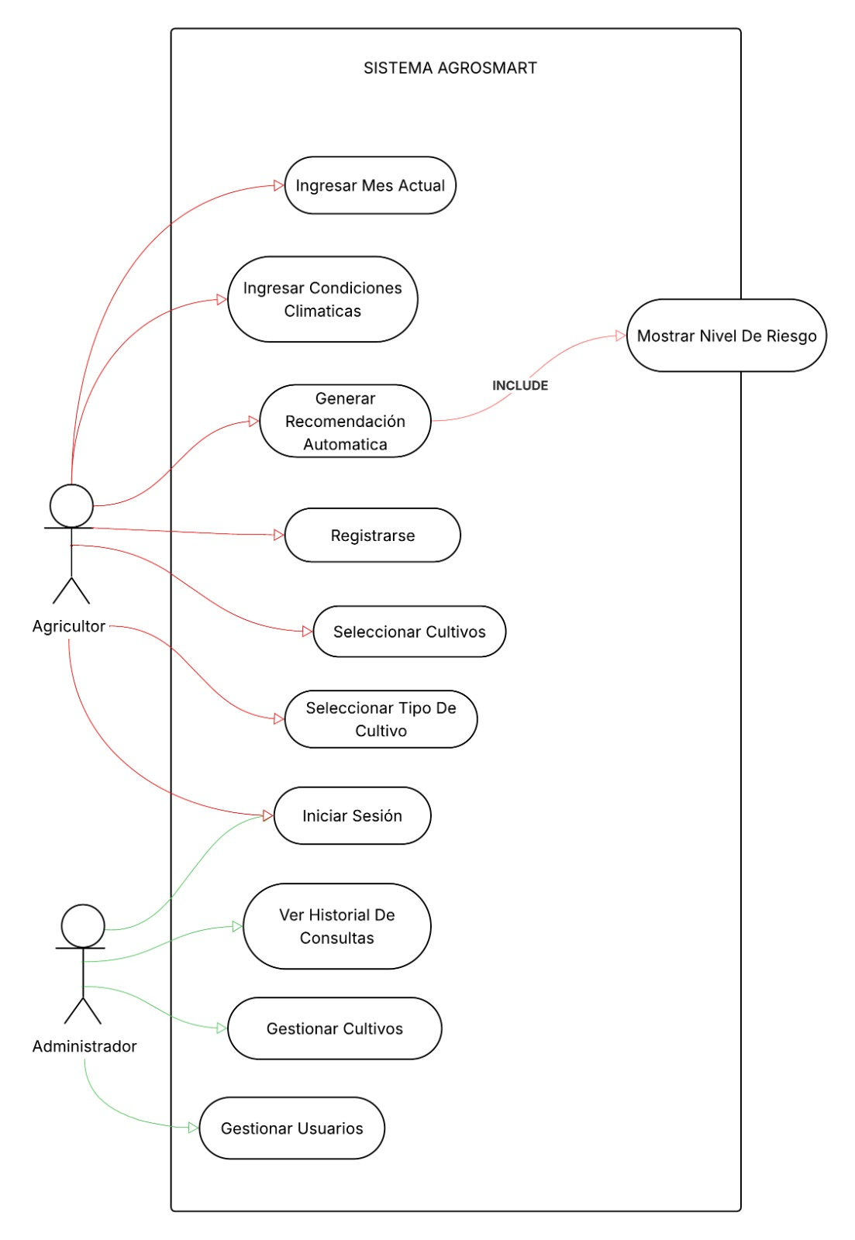Nota. Diagrama elaborado por el equipo AgroSmart (2026). Ver Sprint 5 — Diagramas finales.

HISTORIAS DE USUARIO
Las historias de usuario describen las funcionalidades del sistema desde la perspectiva de cada actor. Para el proyecto AgroSmart se definieron ocho historias principales que cubren el flujo completo de la aplicación, desde la definición del caso de negocio hasta la gestión administrativa del sistema.

Tabla de Historias de Usuario
Tabla 6
Historias de usuario del proyecto AgroSmart
ID | Rol | Historia de usuario | Prioridad | Estado
HU-01 | Product Owner | Como Product Owner, necesito definir el caso de negocio de AgroSmart para establecer los objetivos de apoyo a decisiones agrícolas. | Alta | Completado
HU-02 | Equipo Scrum | Como equipo Scrum, queremos socializar el alcance del proyecto para asegurar que todos los integrantes comprendamos los módulos del sistema. | Alta | Completado
HU-03 | Product Owner | Como Product Owner, quiero aprobar los mockups de la interfaz de AgroSmart para garantizar que el agricultor pueda navegar la información climática. | Media | Completado
HU-04 | Desarrollador | Como desarrollador, quiero implementar el módulo de recomendaciones agrícolas en Python para que el sistema genere sugerencias según tipo de cultivo, región y clima. | Alta | Completado
HU-05 | Desarrollador | Como desarrollador, quiero implementar la visualización de datos climáticos para que el agricultor consulte temperatura, lluvia y temporada de su región. | Alta | Completado
HU-06 | Equipo Scrum | Como equipo, queremos crear y mantener el Product Backlog para organizar y priorizar las entregas de cada sprint. | Alta | Completado
HU-07 | Agricultor | Como agricultor, quiero que el sistema muestre el nivel de riesgo (Bajo, Medio o Alto) de cada cultivo recomendado para tomar decisiones informadas. | Alta | Completado
HU-08 | Administrador | Como administrador, quiero gestionar usuarios y cultivos en el sistema para mantener la base de datos actualizada y garantizar el acceso seguro. | Alta | Completado
Nota. Elaboración propia (2026).

Criterios de Aceptación
Tabla 7
Criterios de aceptación de las historias de usuario
ID | Criterios de aceptación
HU-01 | Documento del caso de negocio aprobado y alineado con los objetivos del sector rural.
HU-02 | Reunión realizada con el equipo (Juan, Oscar, Brayan) y acta de acuerdo generada.
HU-03 | Mockups de la interfaz (pantalla principal, consulta y reportes) aprobados y coherentes con la identidad visual del sistema.
HU-04 | Algoritmo que procesa mes y condiciones climáticas funcionando correctamente, con resultados ordenados por nivel de riesgo.
HU-05 | Módulo de visualización climática integrado en la interfaz web, mostrando temperatura, lluvia y temporada por región y mes.
HU-06 | Product Backlog definido con prioridades desde RF1 hasta RF10 y asignación de responsables por tarea.
HU-07 | Interfaz que muestra el nivel de riesgo de cada cultivo tras el análisis climático, diferenciando visualmente bajo, medio y alto.
HU-08 | Funciones CRUD (crear, leer, actualizar, eliminar) implementadas para el rol administrador en gestión de usuarios y cultivos.
Nota. Elaboración propia (2026).

METODOLOGÍA DE DESARROLLO
El desarrollo de AgroSmart se realizó bajo un enfoque ágil, tomando como referencia la metodología Scrum. Este marco de trabajo permitió organizar el proyecto en ciclos de desarrollo denominados sprints, cada uno con objetivos definidos, tareas asignadas y revisiones periódicas del avance.
La elección de Scrum como metodología responde a la naturaleza iterativa del proyecto: el sistema requería construir, probar y ajustar múltiples módulos de forma progresiva, incorporando retroalimentación en cada sprint. Esta dinámica favoreció la detección temprana de errores, la redistribución de tareas según las capacidades del equipo y la mejora continua del producto.

Enfoque Metodológico Scrum
El trabajo se organizó en cinco sprints, cada uno con una duración aproximada de dos a tres semanas. En cada sprint se definían las tareas prioritarias, se distribuían las responsabilidades entre los integrantes y se realizaban reuniones cortas de seguimiento para revisar el avance e identificar bloqueos.
Sprint 1 se enfocó en la definición del proyecto: establecimiento de requerimientos, elaboración de historias de usuario, diseño del diagrama de clases y construcción del primer flujo funcional en Python con registro e inicio de sesión. Sprint 2 profundizó en el desarrollo de la lógica de negocio, implementando el módulo de recomendaciones agrícolas y la visualización de datos climáticos con estructuras de diccionarios y funciones modulares. Sprint 3 consolidó los módulos desarrollados, mejoró la lógica de recomendaciones, integró la interfaz web y realizó pruebas de integración entre módulos. Sprint 4 se centró en la integración general del sistema, el manejo de errores y validaciones, y la refactorización del código para mejorar su calidad y mantenibilidad. Sprint 5 constituyó el cierre del proyecto: limpieza y optimización del código, elaboración de documentación técnica, creación del manual de usuario, actualización de diagramas finales y despliegue en producción.

Organización del Trabajo en Jira
Para la gestión de tareas se utilizó Jira como herramienta de apoyo. En esta plataforma se organizó un tablero Kanban con las columnas Por Hacer, En Progreso y Finalizado, lo que permitió visualizar el estado de cada actividad en tiempo real.
La organización en Jira facilitó la identificación de bloqueos, la redistribución de tareas cuando fue necesario y el seguimiento del cumplimiento de los objetivos de cada sprint. También permitió mantener un registro histórico de las actividades realizadas por cada integrante del equipo.

Uso de Git para Control de Versiones
Git fue utilizado como herramienta de control de versiones durante todo el desarrollo. El repositorio fue publicado en GitHub bajo el usuario SantiagoNavasWeb, lo que permitió llevar un historial de cambios, integrar avances de forma ordenada y facilitar el trabajo colaborativo entre los integrantes del equipo.
Antes de integrar cambios importantes a la rama principal, se realizaba una revisión básica para verificar que las nuevas funcionalidades no afectaran el comportamiento del sistema. Esta práctica redujo errores en la integración y mantuvo la estabilidad del proyecto a lo largo del desarrollo.

Evidencias del Proceso Ágil
Las evidencias del proceso ágil incluyen el tablero Kanban en Jira con las actividades organizadas por sprint, los informes de seguimiento generados al finalizar cada ciclo, los registros de reuniones del equipo y el historial de commits en el repositorio de GitHub. Estas evidencias permiten demostrar que el desarrollo se realizó de manera organizada, iterativa y colaborativa, siguiendo los principios del marco Scrum.

DIAGRAMAS DEL SISTEMA

Diagrama de Flujo
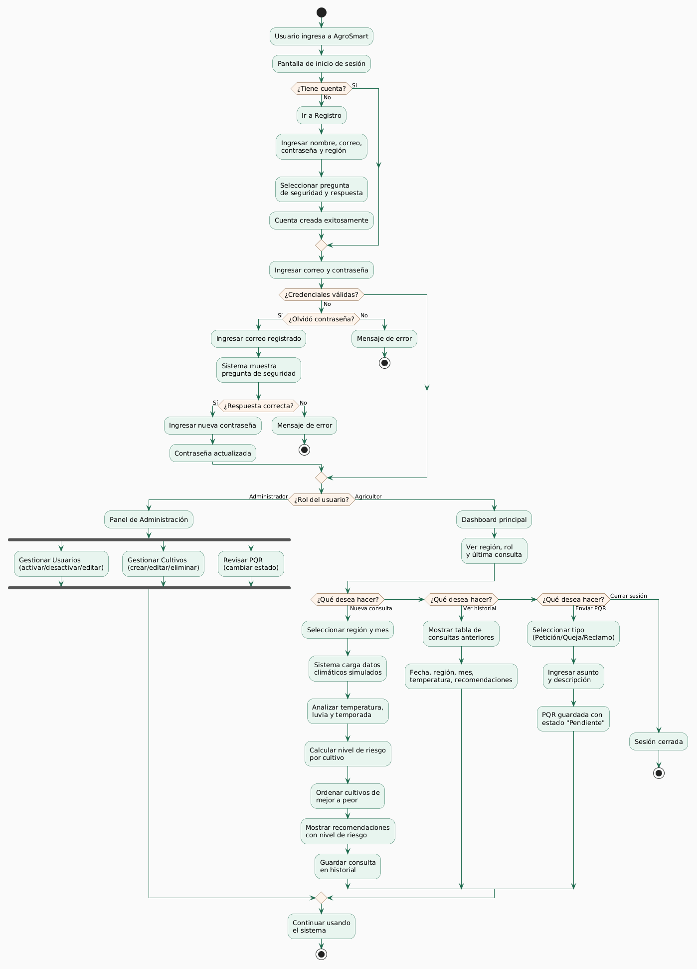
Nota. Diagrama de casos de uso del sistema AgroSmart. Elaboración propia (2026).

Diagrama de Clases
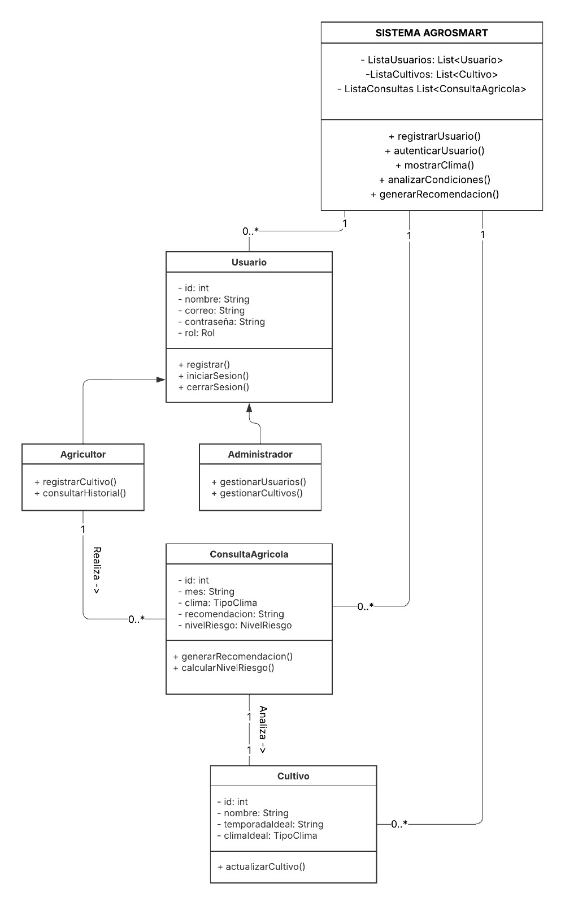
Nota. Diagrama de clases del sistema AgroSmart. Elaboración propia (2026).

Diagrama de Secuencia

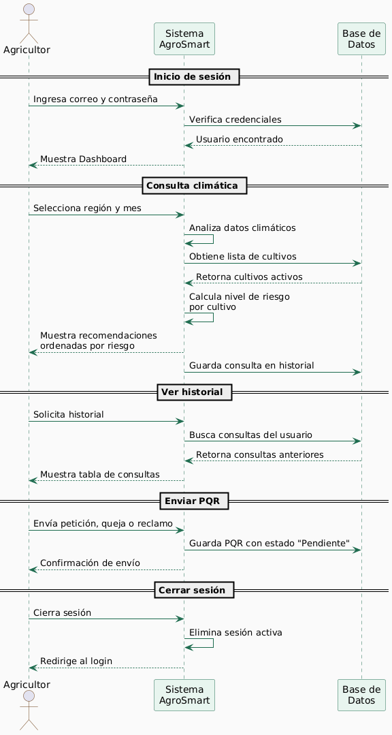
Nota: Diagrama de Secuencia del sistema AgroSmart. Elaboración propia (2026).

DISEÑO DE INTERFAZ Y MOCKUPS
El diseño de la interfaz de AgroSmart se desarrolló con un enfoque orientado a la simplicidad y la accesibilidad, considerando que los usuarios principales son agricultores que pueden tener conocimientos tecnológicos básicos. La paleta de colores utiliza tonos verdes y cafés que evocan el contexto agrícola, generando una experiencia visual coherente con el propósito de la plataforma.
La tipografía empleada es clara y legible, con jerarquías visuales bien definidas que guían al usuario a través de las diferentes secciones del sistema. Los formularios son simples y directos, con mensajes de validación y retroalimentación inmediata para facilitar la interacción.

Pantalla de Inicio de Sesión
La pantalla de inicio de sesión presenta un formulario centrado con los campos de correo electrónico y contraseña, un botón de inicio de sesión y un enlace para la recuperación de contraseña mediante pregunta de seguridad. El diseño es limpio y minimalista, con el logotipo de AgroSmart visible en la parte superior.

Dashboard Principal
El dashboard muestra al agricultor su región activa, su rol en el sistema y la última consulta realizada. Desde esta pantalla puede acceder directamente a la consulta de clima, el historial y el módulo de PQR a través de acciones rápidas claramente diferenciadas.

Módulo de Consulta Climática y Recomendaciones
Esta pantalla presenta un selector de región y mes, seguido de un botón para analizar las condiciones climáticas. Al ejecutar la consulta, el sistema muestra la temperatura, el nivel de lluvia y la temporada correspondientes, seguidos de la lista de cultivos recomendados ordenados por nivel de riesgo, diferenciando visualmente entre riesgo bajo (verde), medio (amarillo) y alto (naranja).

Historial de Consultas
El módulo de historial presenta una tabla con las consultas anteriores del usuario, mostrando la fecha, región, mes, temperatura, nivel de lluvia, recomendaciones y nivel de riesgo general de cada consulta. El diseño permite una lectura rápida y facilita la comparación entre diferentes períodos.
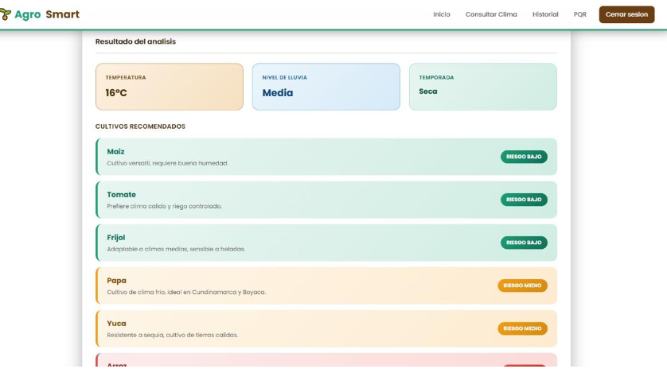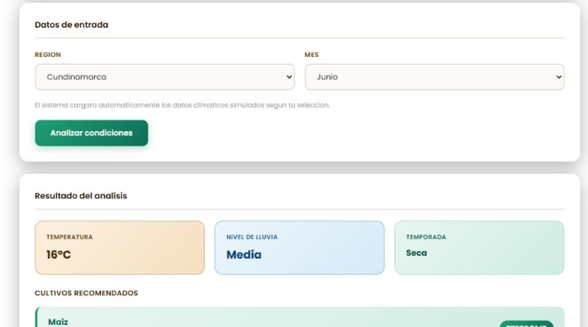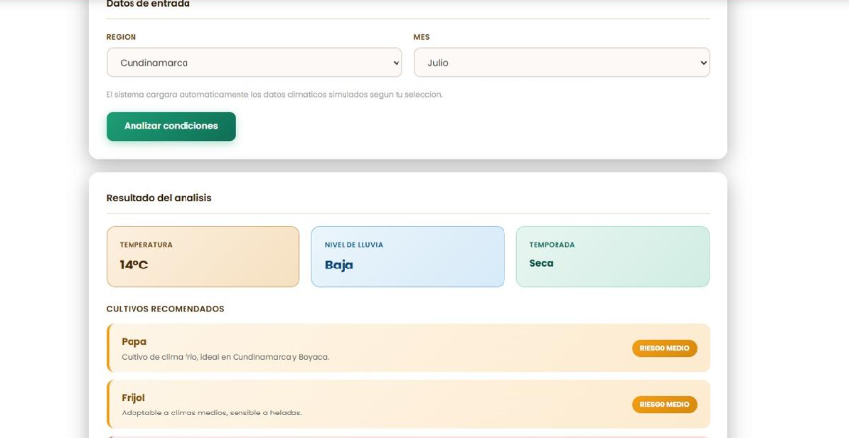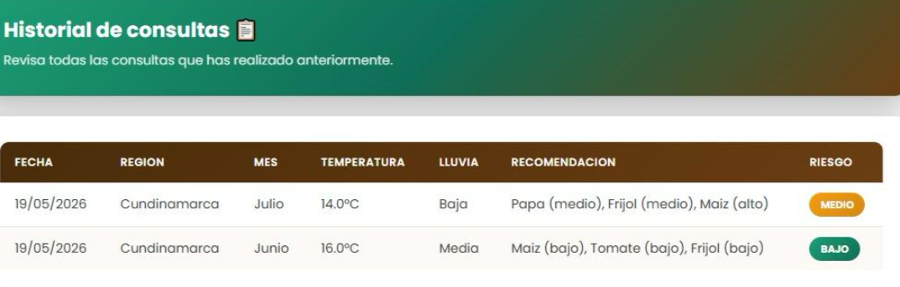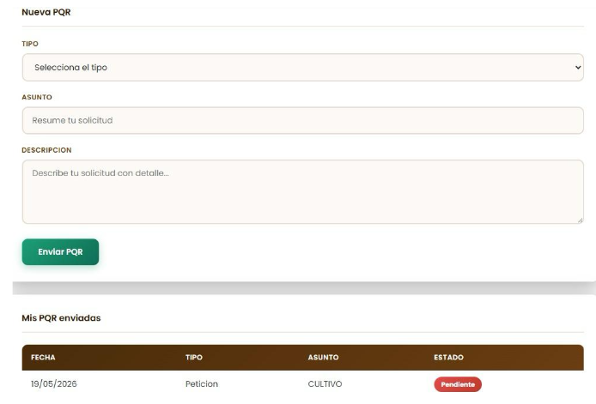
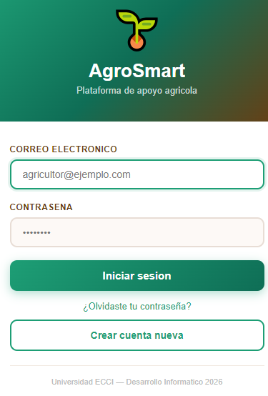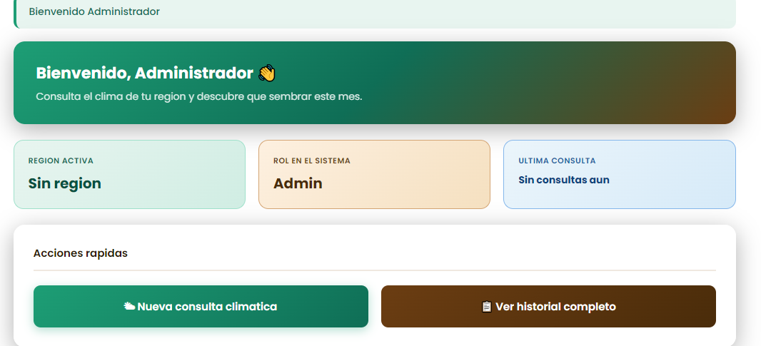

LINK DE LA PAGINA
https://agrosmart-0dw5.onrender.com

CONCLUSIONES
El desarrollo de AgroSmart permitió construir un sistema web funcional orientado a mejorar la toma de decisiones agrícolas en el contexto rural colombiano. A través de cinco sprints de trabajo iterativo, el equipo logró implementar todos los módulos planificados: autenticación, consulta climática, recomendaciones con nivel de riesgo, historial, PQR, administración y recuperación de contraseña, alcanzando el despliegue exitoso de la aplicación en producción.
Desde el punto de vista técnico, el proyecto permitió aplicar y consolidar conocimientos en Python y Flask para el desarrollo web, SQLAlchemy para la gestión de bases de datos, Werkzeug para la seguridad de contraseñas y Git para el control de versiones. La integración de estas tecnologías resultó en un sistema estable, seguro y funcional, accesible desde cualquier dispositivo con conexión a internet.
La implementación de la metodología Scrum facilitó la organización del equipo, la distribución de responsabilidades y la detección oportuna de errores durante el desarrollo. El uso de Jira como herramienta de gestión de tareas y GitHub como repositorio de código permitió mantener un proceso de trabajo ordenado y colaborativo a lo largo de todos los sprints.
Uno de los aprendizajes más significativos del proyecto fue la importancia de la integración progresiva de módulos y de la comunicación constante dentro del equipo. En sprints anteriores, la integración tardía de componentes generó dificultades que fueron superadas con éxito, lo que llevó al equipo a adoptar prácticas de revisión de código más continuas en los sprints finales.
Como trabajo futuro, el sistema podría fortalecerse con la integración de APIs de clima en tiempo real, la incorporación de modelos de inteligencia artificial para mejorar la precisión de las recomendaciones, y la expansión del catálogo de cultivos y regiones. AgroSmart establece una base sólida y escalable que puede seguir evolucionando para responder a las necesidades reales del sector agrícola colombiano.

REFERENCIAS
Django Software Foundation. (2025). Django documentation. https://docs.djangoproject.com/es/

FastAPI. (2025). Tutorial de FastAPI en español. GitHub. https://github.com/fastapi/fastapi/blob/master/docs/es/docs/tutorial/index.md

Instituto Geográfico Agustín Codazzi. (s. f.). Procedimiento gestión de incidentes de TI. https://www.igac.gov.co/sites/default/files/listadomaestro/PC-GST02.pdf

J2Logo. (2019). Tutorial de Flask en español: Desarrollando una aplicación web en Python. https://j2logo.com/tutorial-flask-espanol/

José Domingo. (s. f.). Introducción a Flask. Plataforma educativa José Domingo. https://plataforma.josedomingo.org/pledin/cursos/flask/curso/u05/u5.pdf

ManageEngine. (s. f.). Manual de gestión de incidentes. https://download.manageengine.com/latam/service-desk/it-incident-management-ebook.pdf

Schwaber, K., & Sutherland, J. (2020). La guía de Scrum. Scrum Guides. https://scrumguides.org/docs/scrumguide/v2020/2020-Scrum-Guide-Spanish-Latin-South-American.pdf

SQLAlchemy. (2025). SQLAlchemy documentation. https://docs.sqlalchemy.org/en/20/

Werkzeug. (2025). Werkzeug documentation. https://werkzeug.palletsprojects.com/en/latest/

